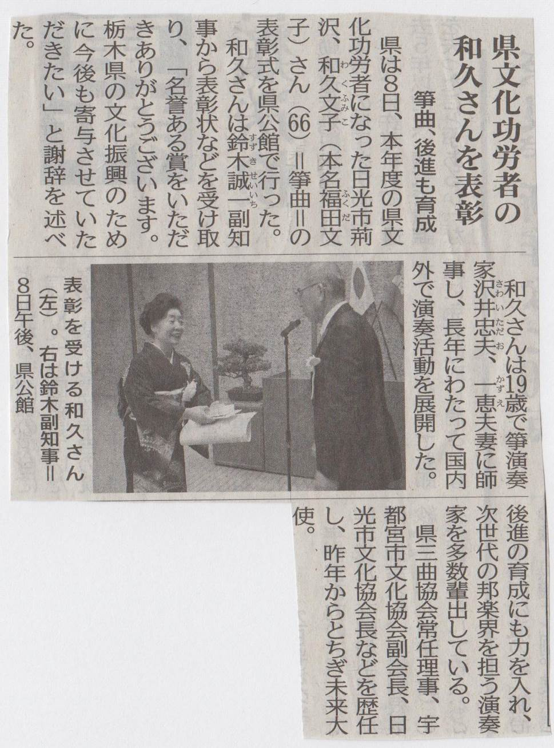
平成２９年１１月 下野新聞

